**Нагірнянська загальносвітня школа І-ІІІ ступенів**

**Жашківської районної ради Черкаської області**

**Цікаві факти про рекорди людського тіла**

**Підготувала:**

вчитель біології

Панкратенкова Д.О.

2013 рік

Людське тіло в багатьох аспектах досі залишається загадкою для вчених. Інколи організм людини здатен на справжні дива. Сьогодні ми розповімо про най цікаві рекорди людського тіла.

***Найвища людина***

Офіційно визнаною «Книгою рекордів Гіннеса» найвищою сучасною людиною світу є 29-річний турокСултан Косен, зріст якого на сьогоднішній день складає 2,5 м. Видання зазначає, що він потрапив до Книги рекордів Гіннесса ще й як людина з найбільшими долонями (28,5 см) і ступнями (близько 36,6см).

Проте, фактично найвищою людиною світу є українець Леонід Стаднюк (його зріст в 2010 році становив 2,53 см). Книга рекордів визнала Косена найвищою людиною в 2010 році, після того, як українець відмовився пройти повторне вимірювання зросту.

А взагалі, найвищою офіційно визнаною людиною в світі,яка коли-небудь жила на землі,був Роберт Першинг Уодлоу. Народився 22 лютого 1918 у м. Уолтон в США. З 4-х річного віку почав стрімко рости. У 8 років - 188 см. У 10 років - 198 см. У 18 років - 2,54 м, розмір взуття - 37АА (49см).

Помер 4 липня 1940 року у віці 22 років. На той момент мав ріст 2,74 м, вагу -222 кг! Хоча щодо того, що Уолтон був найвищим існують сумніви, оскільки у російській книзі Гінеса найвищим вважається білорус Фадір Махнов, який помер за 5 років до народження Уодлоу. Його ріст - 285 см.

***Найнижча людина***

Найнижчий серед людей, що нині живуть, - Юніс Едван (Йорданія), його зріст становить І 65 см. Найнижчою дорослою людиною, про яку існують достовірні дані, був Гал  Мохаммед (Індія), зріст котрого дорівнював 57 см. Він помер у 1997 р. у віці 39 років.

***Найеластичніша шкіра***

Власник трактиру Гаррі Тернер (Великобританія) розтягнув шкіру живота на 15,8 см. Цей рекорд було встановлено 29 жовтня 1999 р. у Лос-Анджелесі, Каліфорнія, США. Його інший улюблений трюк - так званий «комір» (натягування шкіри шиї на рота).

***Найдовша борода у жінки***

За даними 1884 p., американська «бо­родата жінка» Дженіс Девері мала бороду 36 см завдовжки.

У 1990 р. Вів'єн Вілер (США) перестала голитися і почала відрощувати бороду. Зараз у неї найдовша борода з усіх жінок, що живуть нині: у 2000 р. довжина волосся від во­лосяної цибулини до кінчика стано­вила 27,9 см.

***Найволохатіша родина***

Віктор «Ларрі» та Габріель «Денні» Рамос Гомес (Мексика) на 98% вкриті щільним волосяним покривом. Усі 19 членів їхньої родини, представники 5-ти поколінь, мають підвищену волохатість. Жінки мають легкий або середній волосяний покрив, а у чоловіків усе тіло, крім долоней, вкрите жорстким волоссям.

***Найстаріші люди***

Найбільший цілковито досто­вірний вік, до якого будь-коли доживала людина, становить 122 ро­ки і 164 дні. Стільки прожила Жанна Луїза Кальмен (Франція). Вона на­родилася 21 лютого 1875 р. і померла 4 серпня 1997 р.

Найстарішою у світі жінкою з тих, що живуть нині, дата народження якої цілковито достовірна, є Камато Хонго (Японія), котра народилася 16 ве­ресня 1887 року. Вона отримала це звання у віці 114 років і 183 днів, після смерті Мод Феррі-Луз (США) 18 березня 2002 р.

Шигечіо Ізумі (Японія) прожив 120 років і 237 днів. Він народився 29 червня 1865 р. і у 1871 р. у пер­шому переписі населення Японії був зареєстрований у віці шести років. Він помер від пневмонії 21 лютого 1986 р.

***Найдовший язик***

Американка Шанель Теппер є щасливою володаркою 9, 75 сантиметрового язика, що було підтверджено представниками Книги рекордів Гіннеса 29 вересня 2010 року.

Потрібно уточнити, що у міс Теппер найдовший язик серед представниць слабкої статі, а звання самої язикотої людини в світі був удостоєний в 2009 році англієць Стівен Тейлор – довжина його язика від основи до кінчика становить неймовірні 9,8 сантиметрів.

***Найдовший ніс***

Існують дані, що у Томаса Веддерса (Великобританія), який жив у 1770-х роках і працював у мандрівному цирку потвор, довжина носа сягала 19 см. Серед людей, що нині живуть, цей рекорд належить Мехметові Озюреку (Туреччина). У січні 2001 року довжина його носа від перенісся до кінчика становила 8,8 см.

***Найтовстіша людина світу***

Мексиканець Мануель Урібе, 42 роки, якого занесено до «Книги рекордів Гіннеса» як найтовстішу людину світу, схуд майже на 200 кг.

Два роки тому Урібе важив майже 560 кг. По телебаченню він звернувся за допомогою до лікарів усього світу. Від ожиріння чоловік не міг рухатися і не підводився з ліжка майже 5 років. Зараз його вага становить близько 350 кілограм, але він планує схуднути ще хоча б на 100 кілограм.

***Найдовше волосся***

Волосся завдовжки в одноповерхівку. Найдовша коса у світі у китаянки Ні Лінмей. 55-літня панянка вирощувала волосся упродовж 14 років. Тепер коса сягає 2,5 метрів. Мама двох дітей з провінції Шаньсі, неабияк гордиться своїм надбанням.

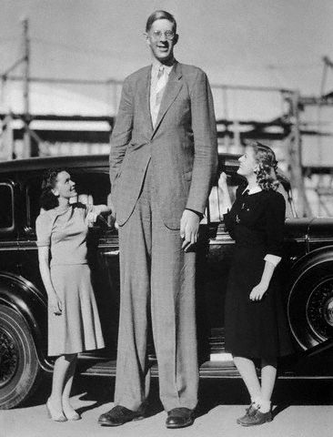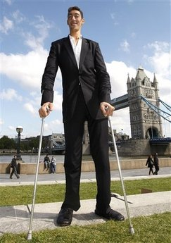

**Роберт Першинг Уодлоу та Султан Косен – найвищі люди світу**

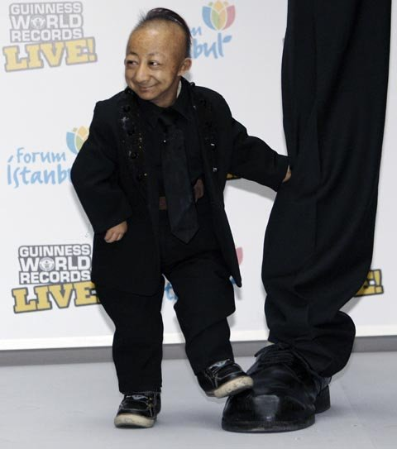

**Гал  Мохаммед – найнижча людина світу**



**Гаррі Тернер – власник найеластичнішої шкіри у світі**

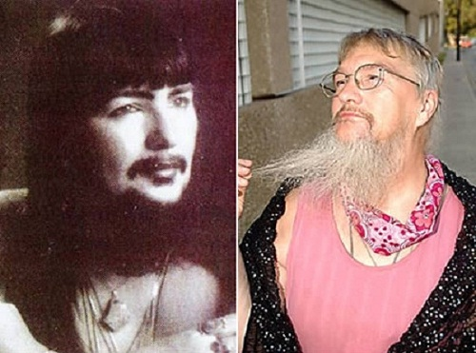

**Дженіс Девері та Вів'єн Вілер – жінки, які мали найдовшу бороду в світі**

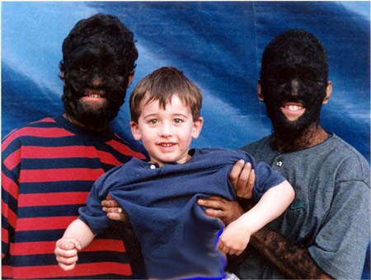

**Родина Рамос Гомес – найволохатіша родина у світі**

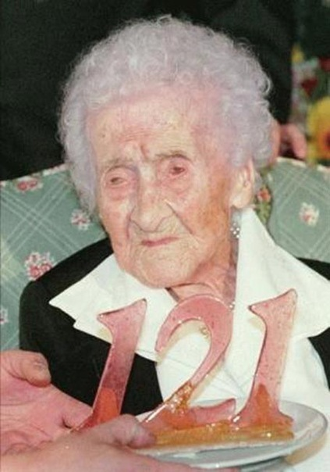

**Жанна Луїза Кальмен – найстаріша людина світу**



**Шанель Теппер – має найдовший язик у світі**

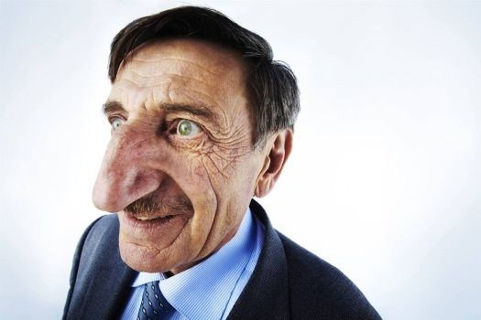

**Мехмет Озюрек – власник найдовшого носа в світі**



**Мануель Урібе – найтовстіша людина світу**



**Ні Лінмей – власниця найдовшого волосся в світі**